فُرصة | FURSA
دراسة مشروع منصة ذكاء الفرص
فريق DataMinds
لا تبحث عن الفُرصة… دع البيانات تكتشفها لك.
Opportunity Intelligence Platform
نسخة المسابقة - أغسطس 2026

الملخص التنفيذي

«فُرصة» منصة ذكاء فرص تساعد رواد الأعمال والمستثمرين الأفراد على اكتشاف فجوات السوق المحتملة اعتمادًا على تحليل البيانات، بدل البدء بفكرة مشروع عشوائية ثم محاولة إثبات جدواها. يحلل محرك ذكاء الفرص مؤشرات فجوة السوق، النمو، الطلب، المنافسة واستدامة الاتجاه، ثم يحولها إلى FURSA Score من 100 مع تفسير واضح للعوامل التي رفعت أو خفضت التقييم.
لا تدّعي المنصة ضمان نجاح المشروع ولا تقدم توصية استثمارية مؤكدة؛ بل تعرض «إشارات فرص تستحق الدراسة». تبدأ النسخة الأولية بنطاق جغرافي وقطاعات محدودة في القصيم، ثم تتوسع مع ربط مصادر بيانات فعلية ومعايرة النموذج.

المشكلة

قبل دراسة الجدوى يواجه رائد الأعمال سؤالًا أبسط وأصعب في الوقت نفسه: أين توجد الفرصة أصلًا؟ كثير من القرارات تبدأ بفكرة مسبقة أو اتجاه رائج أو تجربة شخصية، بينما البيانات الاقتصادية والسكانية وبيانات المنشآت موزعة بين مصادر متعددة وتحتاج إلى تحليل ومقارنة قبل أن تتحول إلى معلومة قابلة للاستخدام.
الفجوة التي يستهدفها المشروع: البيانات متاحة، لكن تحويلها إلى إشارات فرص واضحة ومفسرة ليس بسيطًا للمستخدم غير المتخصص.

3. الحل المقترح
تعكس «فُرصة» ترتيب الرحلة التقليدية:

الطريقة التقليدية | فُرصة
فكرة → بحث السوق → تحليل → قرار | بيانات → تحليل → اكتشاف فجوة → فرصة → قرار
تبدأ من فكرة يعرفها المستخدم | يمكن أن تبدأ من «اكتشف لي» دون فكرة مسبقة

يحدد المستخدم المنطقة والقطاع - أو يختار «اكتشف لي» - ثم يحلل النظام المؤشرات المتاحة ويرتب الفرص المحتملة ويعرض أسباب اكتشاف كل فرصة.

محرك ذكاء الفرص وFURSA Score

يمثل Opportunity Intelligence Engine القلب التحليلي للمنتج. الأوزان الحالية نموذج أولي قابل للمعايرة وليست نموذجًا علميًا نهائيًا:

المؤشر | الوزن الأولي | الغرض
فجوة السوق Market Gap | 30% | قياس التوازن بين مؤشرات الطلب والعرض
النمو Growth | 25% | قياس اتجاه نمو القطاع
الطلب Demand | 20% | تقدير قوة مؤشرات السوق المستهدف
فرصة المنافسة | 15% | قياس التشبع والمساحة المحتملة للدخول
استدامة الاتجاه | 10% | التمييز بين الاتجاه المستقر والارتفاع المؤقت

المعادلة الأولية: FURSA Score = 0.30×Market Gap + 0.25×Growth + 0.20×Demand + 0.15×Competition Opportunity + 0.10×Trend Stability.
الميزة الأساسية هي القابلية للتفسير: عند ظهور درجة مثل 86/100 يستطيع المستخدم فتح «كيف اكتشفنا هذه الفرصة؟» ورؤية مساهمة كل مؤشر ومصدر البيانات وتاريخ التحديث.

البيانات وقابلية التنفيذ

تؤكد المصادر الرسمية وجود بنية بيانات يمكن البناء عليها. يعرض DataSaudi مجموعات بيانات مثل إحصاءات ديموغرافيا الأعمال، إجمالي المنشآت النشطة والجديدة والمغلقة، كثافة الأعمال لكل ألف بالغ، والمنشآت الاقتصادية حسب الحجم والنشاط، ومؤشرات أخرى من الهيئة العامة للإحصاء.
كما أظهرت إحصاءات ديموغرافيا الأعمال لعام 2024 أن عدد المنشآت النشطة في المملكة بلغ نحو 1.022 مليون منشأة، مع نحو 320 ألف منشأة جديدة ونحو 139 ألف منشأة مغلقة خلال العام؛ ما يوضح حجم النشاط الاقتصادي الذي يمكن تحليله عند بناء نسخة إنتاجية.
في الـPrototype الحالي تستخدم بيانات تجريبية لإثبات تجربة المستخدم وآلية الحساب. لا تُقدَّم هذه البيانات كحقائق عن بريدة أو القصيم، ويُصمم النظام بحيث تستبدل طبقة البيانات التجريبية بمصادر رسمية عند بناء الـMVP.

6. دور الذكاء الاصطناعي

لا يُستخدم الذكاء الاصطناعي لاختراع الدرجة أو توليد أرقام عشوائية. الطبقة التحليلية تحسب المؤشرات وFURSA Score، بينما تساعد طبقة الذكاء الاصطناعي في تفسير النتيجة بلغة طبيعية، تبسيط المخاطر، مقارنة الفرص والإجابة عن أسئلة المستخدم. باختصار: البيانات تقود النتيجة، والذكاء الاصطناعي يساعد على فهمها.

7. الابتكار والقيمة المضافة

الابتكار المقترح ليس مجرد استخدام AI، بل قلب نقطة البداية في رحلة القرار. بدل أن يأتي المستخدم بفكرة أو موقع محدد ليحلله، صُممت «فُرصة» للبحث في المؤشرات عن فجوات محتملة ثم ترتيبها وتفسيرها.
أبرز عناصر القيمة: Discovery before Idea، درجة قابلة للتفسير، تصميم Saudi-first، ورادار فرص مع محاكاة What If لمشاهدة أثر تغير المنافسة أو الطلب على التقييم.

8. المنافسون وتحليل الفجوة
يوفر ArcGIS Business Analyst من Esri أدوات قوية لاستخبارات السوق والموقع، تشمل البيانات الديموغرافية والتجارية، اختيار المواقع، تحليل إمكانات السوق، العملاء المتوقعين وتحليل فجوة السوق. لذلك لا تدّعي «فُرصة» أن تحليل السوق بالبيانات جديد عالميًا.
العنصر | أدوات تحليل السوق المتقدمة | فُرصة
نقطة البداية | سوق/موقع/عميل أو تحليل محدد | يمكن البدء بلا فكرة عبر «اكتشف لي»
تحليل الموقع والسوق | قوي | ضمن المنتج
اكتشاف الفجوات | متاح في أدوات متقدمة | جوهر تجربة المستخدم
ترتيب الفرص | ليس دائمًا محور التجربة | FURSA Score
تفسير النتيجة | تقارير وتحليلات | شرح مبسط لمساهمة المؤشرات
الجمهور الأولي | محللون وشركات ومستخدمو GIS | رائد الأعمال غير المتخصص

التموضع المقترح: تبسيط ذكاء السوق وتحويله إلى رحلة اكتشاف فرص موجهة لرائد الأعمال السعودي، بدل محاولة منافسة أدوات GIS المتخصصة في كامل وظائفها.

9. المستخدمون المستهدفون

النسخة الأولى: رواد الأعمال الجدد، أصحاب المنشآت الصغيرة ومتناهية الصغر، المستثمرون الأفراد، والأشخاص الباحثون عن قطاع أو منطقة تستحق الدراسة. مستقبلًا: مستشارو الأعمال، الحاضنات والمسرعات، شركات الدراسات والجهات المهتمة بتحليل النشاط الاقتصادي.

10. نموذج العمل Business Model

شرائح العملاء | رواد الأعمال، المستثمرون الأفراد، ثم B2B للمستشارين والحاضنات
القيمة | اكتشاف وتفسير إشارات فرص مبنية على البيانات
القنوات | منصة ويب، ثم تطبيق وشراكات
الإيرادات | Free / FURSA Pro / تقارير متقدمة / اشتراكات B2B
الموارد | محرك الفرص، البيانات، نماذج التحليل، البنية التقنية
الأنشطة | تكامل البيانات، تحديث المؤشرات، معايرة النموذج، تطوير المنتج
التكاليف | البنية السحابية، معالجة البيانات، AI، التطوير، وتراخيص بيانات محتملة

11. معمارية النظام
مصادر البيانات → طبقة التكامل والتنظيف → Opportunity Intelligence Engine → المؤشرات الخمسة → FURSA Score → طبقة القابلية للتفسير → AI Assistant → Dashboard / Radar / Map / What If.
هذا الفصل بين الحساب والتفسير مهم تقنيًا: الدرجة لا تُنتج من نموذج لغوي، وإنما من نموذج تحليلي واضح، بينما يقوم المساعد بتفسير النتائج.

12. النموذج الأولي MVP
تم تصميم Prototype تفاعلي يوضح الرحلة الأساسية: الرئيسية → اكتشف لي → اختيار المنطقة → تحليل تجريبي → رادار الفرص → فتح فرصة → FURSA Score → كيف اكتشفناها؟ → What If → مقارنة الفرص.
الأولوية قبل العرض النهائي هي الاستقرار: جميع الأزرار والقوائم والانتقالات في رحلة الـDemo يجب أن تعمل دون عناصر فارغة أو Dropdowns مكسورة أو انتقالات خاطئة.

13. المخاطر وخطط المعالجة

نقص البيانات الدقيقة على مستوى الأحياء | البدء بالمستوى الجغرافي الذي تتوفر له بيانات موثوقة ثم رفع الدقة تدريجيًا.
اختلاف حداثة المصادر | إظهار تاريخ التحديث وإدخال جودة/حداثة البيانات ضمن النموذج مستقبلًا.
فهم الدرجة كضمان نجاح | استخدام «إشارة فرصة تستحق الدراسة» وإخلاء مسؤولية واضح.
الأوزان الأولية غير مثبتة | معايرتها لاحقًا على بيانات تاريخية واختبارها مع خبراء.
المنافسة من أدوات عالمية | التركيز على تجربة اكتشاف مبسطة وسياق سعودي بدل تقليد منصة GIS شاملة.
جودة البيانات | تسجيل المصدر، التحقق من القيم، وإظهار مستوى الثقة في الإصدارات المستقبلية.

14. خارطة الطريق
المرحلة 1 - Prototype: واجهة تفاعلية + Mock Data + FURSA Score + Radar + What If.
المرحلة 2 - MVP: ربط مجموعة محددة من البيانات الحقيقية + قطاعين أو ثلاثة + نطاق جغرافي تجريبي.
المرحلة 3 - Validation: مقارنة مخرجات المحرك ببيانات تاريخية وآراء خبراء ومعايرة الأوزان.
المرحلة 4 - Expansion: مناطق وقطاعات إضافية، ثم منتجات Pro وB2B وواجهات API عند ثبوت القيمة.

15. مؤشرات نجاح مقترحة
لقياس نجاح الـMVP نقترح: نسبة المستخدمين الذين يصلون إلى فرصة مفصلة، عدد الفرص المحفوظة أو المقارنة، مدى فهم المستخدم لأسباب FURSA Score، دقة/اتساق الإشارات عند المقارنة مع تقييم خبراء، ومعدل عودة المستخدم لمراقبة الفرص.

16. الرؤية
تطمح «فُرصة» إلى أن تصبح طبقة ذكاء سوق مبسطة تساعد رائد الأعمال على رؤية ما تشير إليه البيانات قبل استثمار الوقت والمال في فكرة محددة. الرسالة ليست «هذا المشروع سينجح»، بل: «هنا توجد إشارة تستحق الدراسة، وهذه البيانات التي قادتنا إليها.»
فُرصة | FURSA — لا تبحث عن الفُرصة… دع البيانات تكتشفها لك.

17. الرسومات التوضيحية

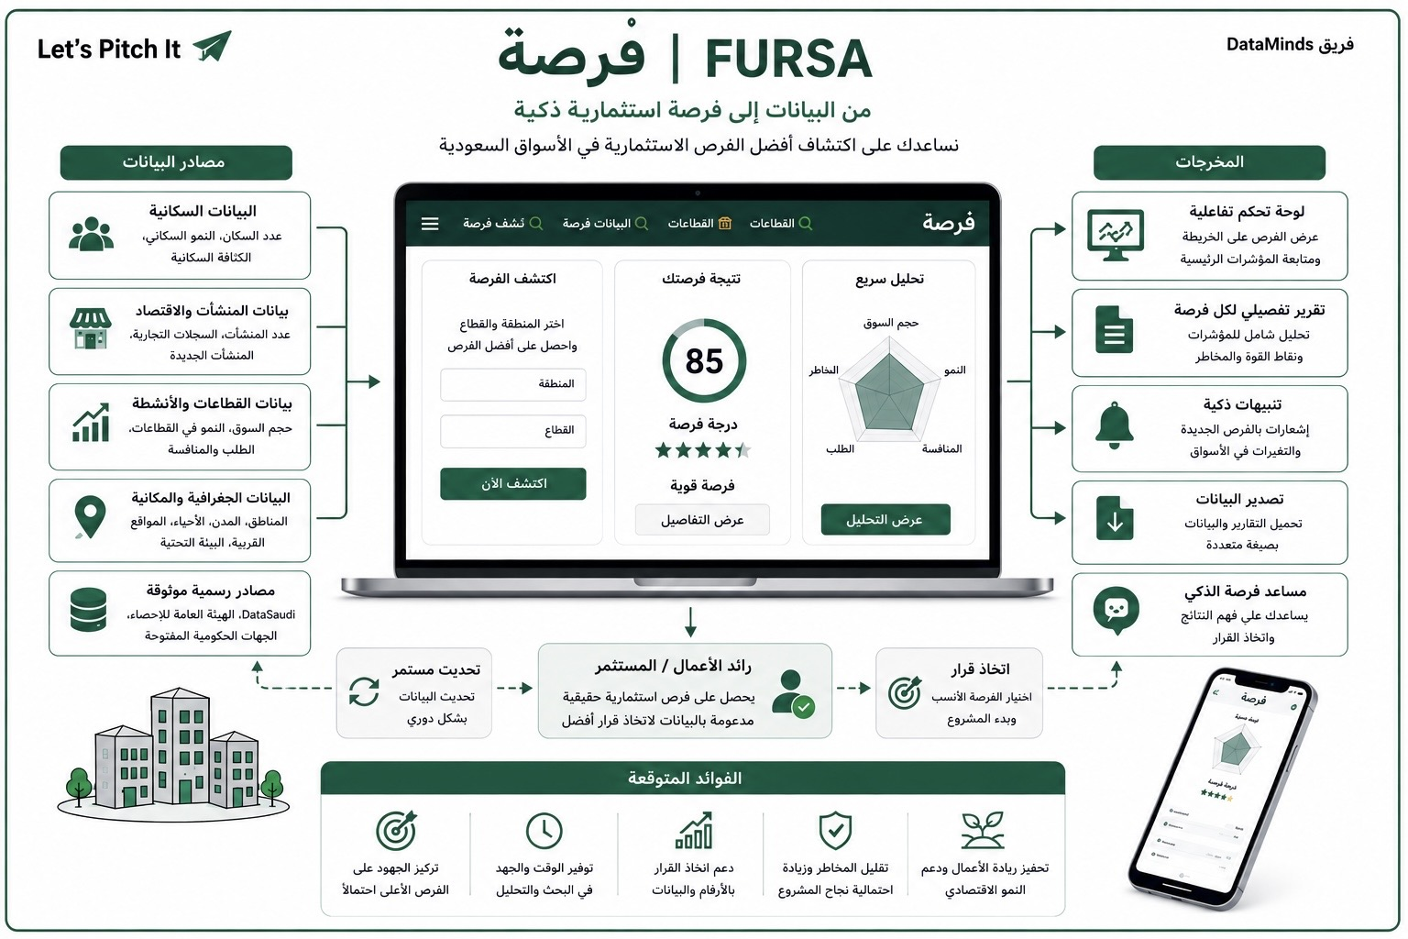
الشكل : التصور العام لمنصة فُرصة، من مصادر البيانات إلى تحليل الفرص والمخرجات المتوقعة.

18. المراجع
• منصة بيانات السعودية (DataSaudi) - مستكشف البيانات
• الهيئة العامة للإحصاء - إحصاءات ديموغرافيا الأعمال 2024
• Esri - نظرة عامة على ArcGIS Business Analyst
• Esri - آلية تحليل إمكانات السوق

